8.1《 认识几分之一》教学设计
一、教学目标
1.结合具体情境和直观操作，进一步理解平均分的含义，初步认识几分之一，会读写几分之一，能用分数表示图中一份占整体的几分之一。
2.通过操作、观察、比较、概括等活动，提高动手操作能力，直观地理解分数的意义，发展初步的逻辑思维能力。
3.在动手操作、观察比较中，培养学生勇于探索和自主学习的精神，使之获得运用所学知识解决问题的成功体验。
二、教学重、难点
重点：理解几分之一的意义，会正确读写几分之一。
难点：能准确地表达几分之一的意义。
三、教学准备
课件，长方形、正方形、圆形纸片各若干张。
四、教学过程
(一)情境引入
师：同学们，你们喜欢听儿歌吗？接下来请大家一边看图片一边欣赏一段儿歌（课件展示）。欣赏了图片和儿歌，你想到了什么？（中秋节）中秋节是全家团圆的日子，月饼象征着团圆、美满。
师：老师这里有4个月饼要分给两个同学，谁来分一分？你是怎么分的？他们分到的同样多吗？（同样多）像这样，每份分得同样多在数学中叫什么？（平均分）
师：就是说把4个月饼平均分给两个同学，每人分到2块。
师：老师现在有了2个月饼，要把这2个月饼平均分给两个同学。他们每人分得几块？（每人分到1个。）
师：现在老师只有1个月饼了，怎样平均分给两个同学呢？（把1个月饼平均分成2份。）
师：每个小朋友分得多少呢？
学生：学生可能会根据自己的生活和学习经验，用“一半”“半个”“”表示。
师：今天我们就一起来学习，当分完后不足一个的时候怎样用另外一种数来表示它。（板书课题：几分之一）
（二）互动交流，认识
1.初议意义。
师：我们一起回顾刚才分月饼的过程。老师出示的把一个月饼平均分成2份，每份是半个，这时候我们可以用分数来表示。
师：这一半是月饼的，那另一半呢？
学生：也是月饼的。
师：也就是说，把一个月饼平均分成2份，每份都是它的。
师：这个“它”指的是什么？
学生：学生会简单地说是月饼，而没有带上数量，要引导学生带着数据去表达，应该是“这个月饼”，或者“一个月饼”。
师：现在你们知道怎么得到月饼的了吗？教师注意学生表达中的关键词“平均分”和“它的”。
师：那么同学们是否真的理解了二分之一呢，我们做个小游戏。
学生对的意义有所理解，心里都有了大概的印象。
2.寻找$\frac{1}{3}$。
每个学生将现有的各种图形里，选择一个自己喜欢的图形，折一折，并用彩笔涂上颜色，表示出它的$\frac{1}{3}$，最后把自己的作品贴到展示板上。
3.再议意义。
欣赏全班同学一起完成的作品。
师：你们所表示的$\frac{1}{3}$在哪儿？
学生：涂上颜色的部分是$\frac{1}{3}$或空白部分。
师：为什么涂色部分和空白部分都可以用$\frac{1}{3}$表示？
学生：学生能表达清楚“平均分”和“它的”。
师继续追问：都是它的$\frac{1}{3}$，（每一份必须要一样大，用分数表示的前提必须是平均分。）
结论：表示分数$\frac{1}{3}$一定要平均分。
学生：学生对$\frac{1}{3}$的意义有了明确的理解。
4.叙述意义。
学生可以自己尝试用正方形纸表示出$\frac{1}{4}$，并能说出它的意义。
师：明明折法不同，但为什么都能用$\frac{1}{4}$来表示呢？
师小结:只要把一个正方形平均分成4份，每份就是这个正方形的$\frac{1}{4}$。
（三）创造分数，认识分数
1.活动主题：创造其他分数。
2.活动要求。
每位学生随意选择手里的图形，折一折，并涂上颜色，表示出一个自己想要表示的分数。
3.成果展示。
要求学生先说出自己创造的是什么图形的几分之几，老师板书该分数，然后再由该学生说明自己是怎样得到该分数的，并和其他同学进行交流。
4.成果利用。
师：如果老师给你们更多的时间，你们还能创造出更多的分数吗？能创造多少个分数？
师：通过大家的展示，我们又认识了一些分数，那么通过刚才的活动，你觉得还有哪些分数等着我们去发现？（学生举例）哇！分数这个大家族的成员还真不少，说不完的时候我们就用省略号来表示，像、、、、、……这样的数都是分数。
（四）分数各部分的名称，规范书写
师：不管是我们生活中发现的这些分数，还是我们动手去创造的这些分数，都必须做到哪一点？（平均分）
师小结：平均分是创造一个分数的开始，用分数线表示。
师：根据你们创造分数的过程，有了分数线之后，接下来分成了几份。
结论：根据创造分数的过程，先有分成的份数，我们叫它分母，表示一共平均分成几份，然后才有取得的份数，我们叫它分子，表示我们涂上颜色的份数。
师：所以我们应该怎样写一个分数呢？
学生说，教师示范写分数，再让学生自己写一个分数。
学生：先写分数线，再写分母，最后写分子。
指名学生代表写分数，全班齐读。
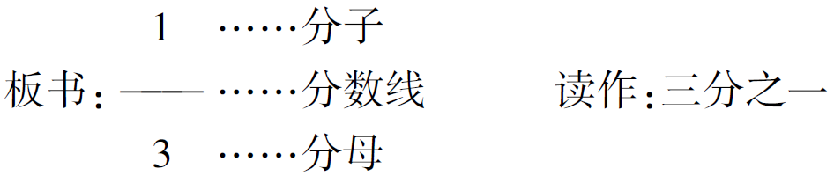

（五）巩固练习
师：通过今天的学习，大家对分数有了初步的认识，大家能不能找找这些图形中隐藏的分数各是几分之一呢？
课件出示有梯度的习题。
学生独立完成，然后集体交流。
师：说一说你是怎么得到这些分数的。
（六）全课总结
师：通过这节课的学习，你们有哪些收获？你们还有什么不清楚的吗？
五、板书设计
像、、、……这样的数都是分数。
